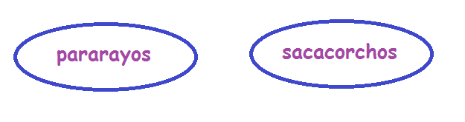
PAUTA ACTIVIDAD: LAS CAPAS DE LA TIERRA JUGANDO CON PALABRAS

¿Qué tienen en común estas palabras?
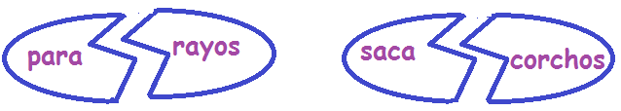
Todas son palabras compuestas. Esto quiere decir que se forman a partir de dos palabras.

Nuestro planeta Tierra se divide en varias capas, que se denominan: atmósfera, litósfera e hidrósfera. Estas palabras también son compuestas.
Trabajando con las palabras
- Identifique cuales son las palabras que forman estas palabras compuestas y complete la información de la siguiente tabla:
- Investigue en su biblioteca, internet u otros medios la siguiente información y continúe completando la tabla con lo encontrado.
  - El origen y significado de las palabras que forman las palabras compuestas.
  - El significado de las palabras compuestas ATMÓSFERA, LITÓSFERA E HIDRÓSFERA.

PALABRA COMPUESTA | SE COMPONE DE: |  | ORIGEN Y SIGNIFICADO | SIGNIFICADO DE LA PALABRA COMPUESTA
ATMÓSFERA | ATMOS | FERA | GRIEGO “ATMOS” VAPOR O AIRE  GRIEGO “FERA” ESFERA | CAPA DE AIRE QUE RODEA UNA ESFERA QUE ES LA TIERRA.
LITÓSFERA | LITOS | FERA | GRIEGO “LITO” PIEDRA  GRIEGO “FERA” ESFERA | CAPA ROCOSA QUE RODEA UNA ESFERA QUE ES LA TIERRA.
HIDRÓSFERA | HIDROS | FERA | GRIEGO “HIDROS” AGUA GRIEGO “FERA” ESFERA | CAPA DE AGUA QUE RODEA UNA ESFERA QUE ES LA TIERRA..

- Busque y escriba otras 3 palabras compuestas que estén formadas con el sufijo “fera”.
Respuesta abierta. Algunos ejemplos de otras palabras compuestas con “-fera” pueden ser:
Mesósfera, estratósfera, ionósfera y tropósfera.

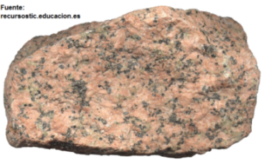
- Observe el siguiente dibujo y relaciónelo con una de las palabras de la tabla.
La imagen muestra una piedra. La palabra piedra en griego es “lito”. Se relaciona con la palabra de la tabla litósfera. Que significa la capa rocosa que rodea la tierra.

- Ubique y rotule las capas de la tierra en el siguiente dibujo

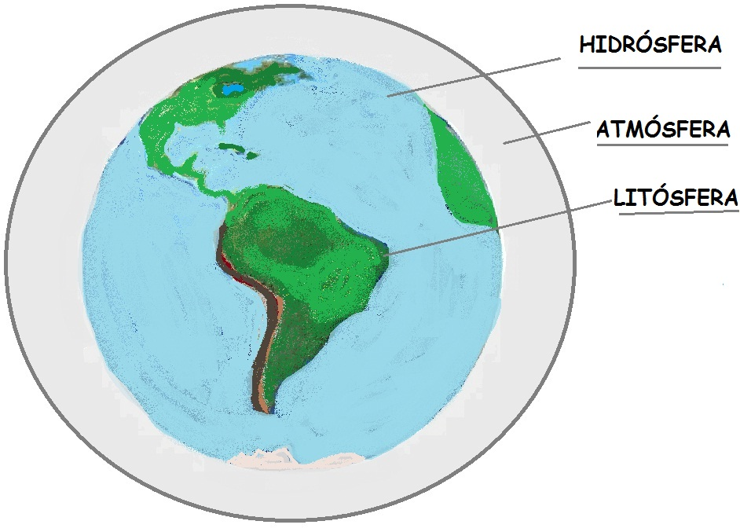

Elaborado por: Ministerio de Educación

